Администрация городского округа
муниципального образования
«город Саянск»

ПОСТАНОВЛЕНИЕ

От | 03.03.2025 | № | 110-37-264-25
г.Саянск

 |  | ⎡ | О внесении изменений в постановление администрации городского округа муниципального образования «город Саянск» от 12.12.2019 № 110-37-1391-19 «Об утверждении схемы размещения нестационарных торговых объектов на территории городского округа муниципального образования «город Саянск» | ⎤

В соответствии с Федеральным законом от 06.10.2003 № 131-ФЗ «Об общих принципах организации местного самоуправления в Российской Федерации», Федеральным законом от 28.12.2009 № 381-ФЗ «Об основах государственного регулирования торговой деятельности в Российской Федерации», приказом службы потребительского рынка и лицензирования Иркутской области от 20.01.2011 № 3-спр «Об утверждении Порядка разработки и утверждения органами местного самоуправления муниципальных образований Иркутской области схемы размещения нестационарных торговых объектов», статьями 4, 32, 38 Устава муниципального образования «город Саянск», администрация городского округа муниципального образования «город Саянск»
П О С Т А Н О В Л Я Е Т:
1. Внести в постановление администрации городского округа муниципального образования «город Саянск» от 12.12.2019 № 110-37-1391-19 «Об утверждении схемы размещения нестационарных торговых объектов на территории городского округа муниципального образования «город Саянск» (в редакции постановлений от 30.03.2021 № 110-37-357-21, от 24.05.2021 № 110-37-604-21, от 23.05.2022 № 110-37-618-22, от 19.12.2022 № 110-37-1459-22, от 26.05.2023 № 110-37-655-23, от 30.01.2024 № 110-37-113-24, от 15.05.2024 № 110-37-609-24, от 31.10.2024 № 110-37-1311-24, 26.11.2024 № 110-37-1414-24) (опубликовано в газете «Саянские зори» № 50 от 19.12.2019, Вкладыш «Официальная информация», стр. 9-11; № 12 от 01.04.2021, Вкладыш «Официальная информация», стр. 3-4; № 13 от 08.04.2021, Вкладыш «Официальная информация», стр. 1-4; № 20 от 27.05.2021, Вкладыш «Официальная информация», стр. 6; № 20 от 26.05.2022, Вкладыш «Официальная информация», стр. 4; № 50 от 22.12.2022, Вкладыш «Официальная информация», стр. 9-10; № 21 от 01.06.2023, Вкладыш «Официальная информация», стр. 12; № 5 от 08.02.2024, Вкладыш «Официальная информация», стр. 1; № 20 от 23.05.2024, Вкладыш «Официальная информация», стр.1; № 45 от 14.11.2024, Вкладыш «Официальная информация», стр.1, 2; № 48 от 05.12.2024, Вкладыш «Официальная информация», стр. 11) (далее – постановление) следующие изменения:
1.1. В Приложении № 1 к постановлению дополнить таблицу строкой 1.53 в следующей редакции:
1 | 2 | 3 | 4 | 5 | 6 | 7 | 8
1.53 | Мкр. Солнечный, д. 5, в здании  МБУ ДО «Детская школа искусств города Саянска»,  1 этаж | Вендин-говый автомат | Продовольственные товары (горячие напитки) | да | 1 | городской округ муниципальное образование «город Саянск» | круглого-дично

1.2. Приложение № 2 к постановлению дополнить графической схемой № 1.53 в редакции приложения к настоящему постановлению.
2. Опубликовать настоящее постановление на официальном интернет-портале правовой информации городского округа муниципального образования «город Саянск» (http://sayansk-pravo.ru), в газете «Саянские зори» и разместить на официальном сайте администрации городского округа муниципального образования «город Саянск» в информационно-телекоммуникационной сети «Интернет».
3. Настоящее постановление вступает в силу после дня его официального опубликования.

Мэра городского округа
муниципального образования
«город Саянск» А.В.Ермаков

исп. Минеева Т.Ю.
тел. 5-72-42
Приложение
к постановлению администрации городского округа муниципального образования «город Саянск»
от 03.03.2025 № 110-37-264-25

Графическая схема № 1.53
размещения нестационарного торгового объекта на территории
городского округа муниципального образования «город Саянск»

Место расположения: г. Саянск, мкр. Солнечный, д.5, в здании
муниципального бюджетного учреждения дополнительного
образования «Детская школа искусств города Саянска»
(МОУ ДО «Детская школа искусств г. Саянска»), 1 этаж

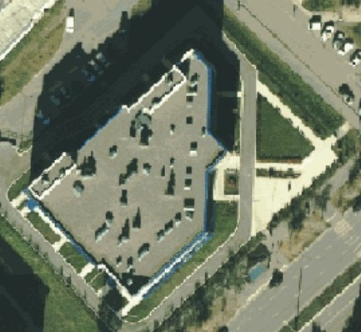
МОУ ДО «Детская школа искусств г. Саянска»

Масштаб 1:2000

Условные обозначения:

- вендинговый аппарат

Мэра городского округа
муниципального образования
«город Саянск» А.В.Ермаков

исп. Минеева Т.Ю.
тел. 5-72-42

